EPREUVE SPECIFIQUE - FILIERE TSI
MATHEMATIQUES 1
Durée : 4 heures
N.B. : Le candidat attachera la plus grande importance à la clarté, à la précision et à la concision de la rédaction. Si un candidat est amené à repérer ce qui peut lui sembler être une erreur d'énoncé, il le signalera sur sa copie et devra poursuivre sa composition en expliquant les raisons des initiatives qu'il a été amené à prendre.
Les calculatrices sont autorisées.
EXERCICE
Soit $n$ un entier naturel supérieur ou égal à 3 .
On note $R[X]$ l'espace vectoriel des polynômes à coefficients réels et $R_{n}[X]$ le sous-espace vectoriel de $R[X]$ constitué des polynômes de degré inférieur ou égal à $n$.
On définit l'application $φ$ qui à un polynôme $P$ de $R_{n}[X]$ associe :
$$φ(P)=(X+2)P−XP(X+1).$$
Par exemple, on a $φ(X)=(X+2)X−X(X+1)=X$.
- Vérifier que $φ\left(X^{3}\right)=−X−3X^{2}−X^{3}$ et $φ(1)=2$.
- Montrer que $φ$ est linéaire.
- Déterminer le degré et le coefficient dominant de $φ\left(X^{k}\right)$ pour tout $k∈\{0,…,n\}$.
- En déduire que $φ$ est un endomorphisme de $R_{n}[X]$.
- Dans cette question, on considère le cas $n=3$.
On note $M$ la matrice de l'endomorphisme $φ$ dans la base canonique $B=\left(1,X,X^{2},X^{3}\right)$ de $R_{3}[X]$ et $Q$ le polynôme caractéristique de $φ$, c'est-à-dire $Q(X)=det\left(M−XI_{3}\right)$ où $I_{3}$ désigne la matrice unité carrée d'ordre 3.
(a) Vérifier que $M=\left(\begin{matrix}2 & 0 & 0 & 0 \\ 0 & 1 & −1 & −1 \\ 0 & 0 & 0 & −3 \\ 0 & 0 & 0 & −1\end{matrix}\right)$.
(b) Calculer le polynôme caractéristique $Q$.
(c) Quelles sont les valeurs propres de $φ$ ?
(d) L'endomorphisme $φ$ est-il diagonalisable ?
(e) Déterminer les sous-espaces propres de $φ$.
Fin de l'exercice
PROBLÈME
Ce problème comporte deux parties indépendantes.
Notations
On note $M_{n,p}(R)$ l'espace vectoriel des matrices rectangulaires à $n$ lignes et $p$ colonnes à coefficients dans $R$.
En particulier, $M_{n}(R)$ désigne l'espace vectoriel des matrices carrées d'ordre $n$.
On identifie un vecteur colonne de $M_{n,1}(R)$ avec un vecteur de $R^{n}$.
On note $^{t}M$ la transposée de la matrice $M$.
Partie I : un exemple numérique
On munit le plan euclidien $P$ d'un repère orthonormé ( $O,\vec{ı},\vec{ȷ}$ ).
Pour $(x,y)∈R^{2},M(x,y)$ désigne un point $M$ du plan euclidien $P$ de coordonnées ( $x,y$ ) dans ce repère.
Dans le plan $P$, on considère trois points $B_{1}(−1,1),B_{2}(1,−1)$ et $B_{3}(2,1)$.
Pour $(m,p)∈R^{2}$, on considère la droite $D$ d'équation $y=mx+p$.
Pour $i∈\{1,2,3\}$, on considère le point $H_{i}$ appartenant à la droite $D$ de même abscisse que le point $B_{i}$.
On définit la fonction $δ$ de $R^{2}$ à valeurs dans $R$ par :
$$δ(m,p)={\left(B_{1}H_{1}\right)}^{2}+{\left(B_{2}H_{2}\right)}^{2}+{\left(B_{3}H_{3}\right)}^{2}$$
où $B_{i}H_{i}$ désigne la distance du point $B_{i}$ au point $H_{i}$.
Le but du problème est de chercher le minimum de la fonction $δ$.
$Si(m,p)$ est un couple où le minimum de la fonction $δ$ est atteint alors la droite $y=mx+p$ s'appelle la droite de régression linéaire de $y$ en $x$ associée au nuage de points $\left(B_{i}\right)$.
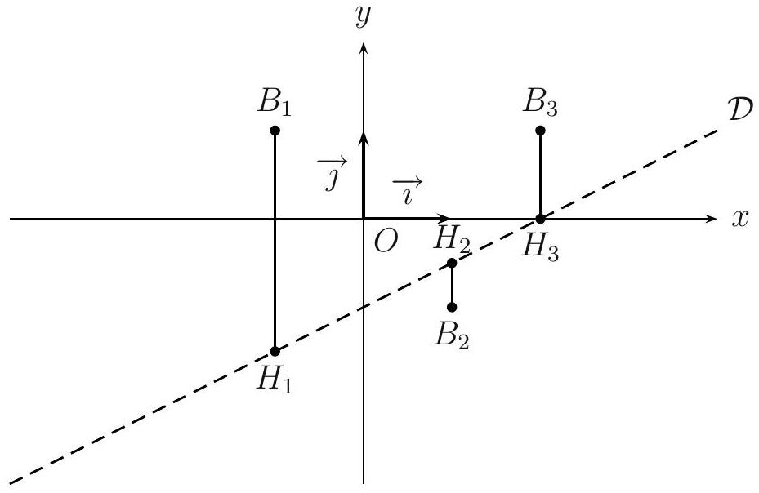
- Établir que pour $i∈\{1,2,3\}$, si $B_{i}$ est le point de coordonnées $\left(x_{i},y_{i}\right)$, alors : ${\left(B_{i}H_{i}\right)}^{2}={\left(y_{i}−mx_{i}−p\right)}^{2}$.
Soit $(m,p)∈R^{2}$.
2. Montrer que $δ(m,p)=6m^{2}+3p^{2}+4mp−2p+3$.
On considère $q$, la forme quadratique sur $R^{2}$ définie par :
$$q(α,β)=6α^{2}+3β^{2}+4αβ.$$
On note $S$ la matrice $\left(\begin{matrix}6 & 2 \\ 2 & 3\end{matrix}\right)$ et $U$ le vecteur colonne $\left({m \atop p}\right)$.
3. Exprimer $q(m,p)$ en fonction de $S,U$ et $^{t}U$ la transposée de $U$.
4. Déterminer les valeurs propres de $S$; on les notera, dans la suite, $λ$ et $μ$, avec $λ<μ$.
5. Comment peut-on vérifier ce résultat à l'aide des quantités $λ+μ$ et $λ×μ$ ?
6. Justifier l'existence d'une matrice orthogonale de $M_{2}(R)$, notée $P$, que l'on ne cherchera pas à déterminer, telle que $S=P\left(\begin{matrix}λ & 0 \\ 0 & μ\end{matrix}\right) ^{t}P$.
7. En déduire que si on pose $\left({X \atop Y}\right)= ^{t}P\left({m \atop p}\right)$ alors, $q(m,p)=λX^{2}+μY^{2}$.
8. Déterminer une base des sous-espaces propres de $S$. On détaillera les calculs.
9. En déduire une matrice orthogonale $P=\left(\begin{matrix}a_{1,1} & a_{1,2} \\ a_{2,1} & a_{2,2}\end{matrix}\right)$ avec $a_{1,1}>0$ et $a_{1,2}>0$, telle que $S=P\left(\begin{matrix}λ & 0 \\ 0 & μ\end{matrix}\right) ^{t}P$.
10. Montrer que l'on a :
$$\left\{\begin{matrix}m=\frac{1}{\sqrt{5}}(X+2Y) \\ p=\frac{1}{\sqrt{5}}(−2X+Y)\end{matrix}\right.$$
- Montrer que :
$$δ(m,p)=λ{\left(X+\frac{1}{\sqrt{5}}\right)}^{2}+μ{\left(Y−\frac{1}{7\sqrt{5}}\right)}^{2}+K$$
avec $K$ une constante à déterminer.
12. Montrer que la fonction $δ$ admet un minimum égal à $K$.
13. Montrer que le minimum de la fonction $δ$ est atteint au point $\left(m_{0},p_{0}\right)=\left(−\frac{1}{7},\frac{3}{7}\right)$.
14. Représenter dans le plan les trois points $B_{1},B_{2}$ et $B_{3}$ ainsi que la droite de régression linéaire.
Partie II : distance en dimension 3
Dans cette partie, on utilise le produit scalaire canonique de $R^{3}$, c'est-à-dire que si $X=\left(\begin{matrix}x_{1} \\ x_{2} \\ x_{3}\end{matrix}\right)$ et $Y=\left(\begin{matrix}y_{1} \\ y_{2} \\ y_{3}\end{matrix}\right)$ sont deux vecteurs colonnes de $R^{3}$,
$$(X∣Y)= ^{t}XY=x_{1}y_{1}+x_{2}y_{2}+x_{3}y_{3}$$
La norme du vecteur $X$ est $‖X‖=\sqrt{x_{1}^{2}+x_{2}^{2}+x_{3}^{2}}$.
On considère les matrices :
$$A=\left(\begin{matrix}−1 & 1 \\ 1 & 1 \\ 2 & 1\end{matrix}\right)\text{ et }Y_{0}=\left(\begin{matrix}1 \\ −1 \\ 1\end{matrix}\right)$$
Soit $f$ l'application linéaire canoniquement associée à la matrice $A$, c'est-à-dire que $f$ est l'unique application linéaire de $R^{2}$ dans $R^{3}$ dont la matrice associée dans les bases canoniques de $R^{2}$ et $R^{3}$ est A.
- (a) Justifier que la famille $B=\left(C_{1},C_{2}\right)$, où $C_{1}$ et $C_{2}$ désignent les deux vecteurs colonnes de la matrice $A$ est une base de $Imf$. Montrer que le rang de $f$ est égal à 2 . Que vaut $dim(Kerf)$ ? On pourra utiliser le théorème du rang.
(b) Déterminer une équation cartésienne du plan $Imf$.
(c) $f$ est-elle surjective ? injective ? bijective ?
(d) Déterminer une base orthonormée $B^{′}$ de $Imf$ en appliquant la méthode de Schmidt à la base $B$.
On rappelle que si $\vec{x}$ est un vecteur de $R^{3}$ et $F$ un sous-espace vectoriel de $R^{3}$ muni de la base orthornormée ( $\vec{u_{1}},\vec{u_{2}}$ ), le projeté orthogonal $\vec{z}$ du vecteur $\vec{x}$ sur le sous-espace vectoriel $F$ est donné par la formule :
$$\vec{z}=\left(\vec{x}∣\vec{u_{1}}\right)⋅\vec{u_{1}}+\left(\vec{x}∣\vec{u_{2}}\right)⋅\vec{u_{2}}$$
- (a) On définit les vecteurs $\vec{u_{1}}=\frac{1}{\sqrt{5}}\left(\begin{matrix}−2 \\ 0 \\ 1\end{matrix}\right)$ et $\vec{u_{2}}=\frac{1}{\sqrt{70}}\left(\begin{matrix}3 \\ 5 \\ 6\end{matrix}\right)$. Montrer que la famille $B^{′′}=\left(\vec{u_{1}},\vec{u_{2}}\right)$ est une base de $Imf$ et que cette base est orthonormée.
(b) Montrer que $Z_{0}$, le projeté orthogonal du vecteur $Y_{0}$ sur $Imf$, est égal à $\frac{1}{7}\left(\begin{matrix}4 \\ 2 \\ 1\end{matrix}\right)$. On détaillera les calculs.
On pourra utiliser la formule rappelée au 1.d ainsi que la base orthonormée $B^{′′}$.
(c) Déterminer un antécédent $X_{0}$ du vecteur $Z_{0}$ par $f$, c'est-à-dire un vecteur $X_{0}$ de $R^{2}$ tel que $Z_{0}=f\left(X_{0}\right)$. Cet antécédent est-il unique?
On rappelle que si $\vec{x}$ et $\vec{y}$ sont deux vecteurs de $R^{3}$, la distance entre $\vec{x}$ et $\vec{y}$ est définie par :
$$d(\vec{x},\vec{y})=‖\vec{x}−\vec{y}‖.$$
Si $\vec{x}$ est un vecteur de $R^{3}$ et $F$ est un sous-espace vectoriel de $R^{3}$, la distance de $\vec{x}$ à $F$ est définie par:
$$d(\vec{x},F)=inf\{d(\vec{x},\vec{y})/\vec{y}∈F\}=inf\{‖\vec{x}−\vec{y}‖/\vec{y}∈F\}.$$
On rappelle le résultat suivant : $d(\vec{x},F)=‖\vec{x}−\vec{z}‖$ où $\vec{z}$ est le projeté orthogonal de $\vec{x}$ sur $F$.
3. (a) Soient $(m,p)∈R^{2}$ et $X=\left({m \atop p}\right)$. Calculer $AX−Y_{0}$ et en déduire que :
$$δ(m,p)={\left\|AX−Y_{0}\right\|}^{2}.$$
(b) Montrer que $inf\left\{δ(m,p)/(m,p)∈R^{2}\right\}=d{\left(Y_{0},Z_{0}\right)}^{2}$.
(c) Retrouver l'équation de la droite de régression linéaire $D$ de la partie I .
Fin de l'énoncé

